Муниципальное образовательное бюджетное учреждение
«Ирбейская средняя общеобразовательная школа №1»

Исследовательская работа
На чём быстрее можно скатиться с горки?

Авторы работы: учащийся 2 «Б» класса
Барышев Валентин
Руководитель:
Халецкая Марина Николаевна,
учитель МОБУ Ирбейской сош№1

2013год

Оглавление.
1. ВВЕДЕНИЕ | с.3
Актуальность | с.3
Цель | с.3
Задачи | с.3
Объектная область | с.3
Объект | с.3
Гипотеза работы | с.3
Методы исследования | с.3
2. ОСНОВНАЯ ЧАСТЬ | с.4
Глава 1 | с.4
1.1.История санок | с.4
1.2. Виды старинных санок | с.4
1.3. Современные санки | с.5
Глава 2.Зксперементальная часть | с.5
2.1 Результаты опроса | с.5
2.2 Ход эксперимента | с.6
3. ЗАКЛЮЧЕНИЕ | с.7
4. ЛИТЕРАТУРА | с.7
5. ПРИЛОЖЕНИЕ | с.8

ВВЕДЕНИЕ
Актуальность.
В наше время дети очень мало времени проводят на свежем воздухе. Основное их развлечение – компьютерные игры, телевизор. А как же игры на свежем воздухе? Катание с горки на санках? Ведь все знают, что зимой это самое любимое развлечение. Но мало кто догадывается об истории происхождения санок.

Цель исследования: узнать, на чем быстрее и безопаснее всего можно съехать с ледяной горки
Задачи исследования:
-Изучить литературу об истории санок
-Провести опрос по теме исследования
-Провести эксперимент по теме исследования и сделать выводы
Объектная область: социология
Объект: различные предметы катания с горки
Предмет: факторы, условия, способствующие быстрой и безопасной езде с горки
Гипотеза работы: если мы выясним скорость и безопасные предметы, то сможем сделать это без вреда своему здоровью, не теряя интереса к скорости.
Методы исследования:
Теоретические (анализ, обобщение) эксперимент, анкетирование, беседа

ОСНОВНАЯ ЧАСТЬ
Глава1.
1.1 История санок.
Основным зимними развлечениями наших бабушек и прабабушек были были игры в снежки, строили снежные городки, катались с горки на санях. Многие из нас до сих пор думают, что самым древним изобретением человека являлось колесо. Но, не тут то было. Сани появились гораздо раньше. Их появление датируется XV – XVI веками. Все цари, да и не только, в те времена передвигались на санях, даже в летнее время.
Санки, или сани - это повозка без колёс на полозьях, скользящих по снегу. Сани возят лошади, олени и даже собаки.
Слово «сани» происходит от «сань», что значит «змея». Ведь полозья имели сходство со змеей. Сани также называли на Руси «возила», «дровни», «избушка»,«каптана».
Старинные сани имели вид лодки с краями, загнутые спереди и сзади, или длинного ящика, суживающего спереди. В них обычно запрягали одну лошадь, верхом на которой сидел кучер. Ездили в них по одному, иногда по два человека.

1.2.Виды старинных санок

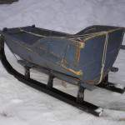 | Кареты – В карете возили детей: младенцев — на крещение, уже подросших – в гости и из бани.
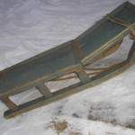 | Чунки —Чунки украшали резьбой, росписью, надписями и, как правило, не использовали в хозяйственных нуждах. Чунки должна была иметь каждая девушка-невеста, так как от этого зависела возможность пригласить парня для катания с горы.
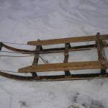 | Санки – использовались: для хозяйственных нужд — отвезти в баню охапку дров, привезти сена. А еще ребятишкам покататься с горки – что за радость – на такие санки можно уместиться вдвоем и втроем, да ещё под горкой устроить «кучу малу».
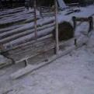 | Дровенки – это транспорт безлошадников. Они больше санок, но меньше настоящих саней. Размером они в рост человека и рассчитаны на человеческую тягу. Привести дров из леса, кучу мха с болота для корма скота, сена
 | Розвальни – это мужицкие сани. Первым делом, в них возили навоз
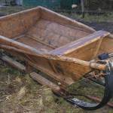 | Рыбацкие сани – название говорит само за себя. В них ездили на рыбалку.
 | Садник – свадебные, гулящие санки

1.3.Современные санки.
Что такое в наше время санки? Это транспортное средство, состоящее из двух деталей: сидения и полозьев, крепко-накрепко скреплённых между собой. Однако, всё не так примитивно и скучно. Санок существует огромное множество.

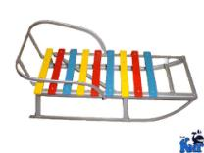  Металлические санки | 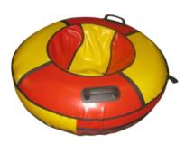  Санки- ватрушки |   Санки- ледянки
  Пластиковые санки |   Санки- тарелки | 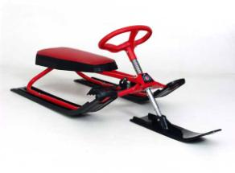  Детские снегокаты.

Вывод: зимние забавы имеют древние корни, существует много видов санок.

Глава 2. Экспериментальная часть
2.1. Результаты опроса
По теме эксперимента я провел опрос. В опросе участвовало 20 человек.
Результаты опроса представлены на диаграмме.

Вывод: все дети любят кататься с горки, используют разные предметы, но не все знают названия старинных санок.

2.2 Ход эксперимента.
Я решил выяснить, на чем быстрее всего можно съехать с горки.
Для проведения эксперимента нам понадобились: санки обыкновенные , санки- ледянки большие, санки- ледянки маленькие, полиэтиленовый пакет, пластиковый тазик, аллюминевое корыто, линолеум. Эксперимент проводился на снежной горе в с. Юдино.В эксперименте принимали участие мама, папа, я, сестра и друзья семьи. Результаты эксперимента представлены в таблице
Длина горки 110 метров.
Виды санок | Дальность  скатывания, ( м) | Время скатывания,(сек) |  | Длина горки 110м. | Скорость  (м/с) | Безопасность
Санки металлические. | 69м | 14 сек |  | До конца горки не доехали | 4,9 м/с | Опасно. Можно перевернуться, металлические полозья могут травмировать.
Ледянки большие | 86м | 26сек |  | Не доехали | 3,3 м/с | Не опасно
Ледянки маленькие | 70м | 16сек |  | Не доехали | 4,3 м/с | Не опасно
Пакет | 80м | 23сек |  | Не доехали | 3.4 м/с | Не опасно
Тазик пластиковый | Ехать не хотел
Алюминиевое корыто | 110м |  | 13сек |  | 8,4м/с | Корыто перевернулось и очень сильно ударило меня
Линолеум | 100м |  | 13сек | Не доехали | 7,6 м/с | Не опасно. Меньше чувствовались кочки, неровности горки.

Вывод: самая большая скорость у алюминиевого корыта, на втором месте - линолеум. Самая маленькая скорость у больших ледянок. Но с точки зрения безопасности корыто на последнем месте.
ЗАКЛЮЧЕНИЕ.
Таким образом, проведя эксперимент, я определил, на чем можно быстрее скатиться с горки, какие предметы безопасней для здоровья, тем самым подтвердил гипотезу.
Самое главное- катание с горки объединяет семью, друзей! Получаешь положительные заряд бодрости. Это отличный отдых на свежем воздухе. Доверьтесь нашему эксперименту, выбирайте те предметы, которые безопасны, чтобы развлечение не превратилось в неприятность.
Благодаря исследованию я узнал много о зимних забавах, о видах старинных санок.
Выбирайте санки себе по душе - и вперёд, обкатывать любимую горку!
Литература:
1. http://www.chudo-ostrov.ru/content/istoriya-prostykh-sanok

2.http://pomorskibereg.ru/sani-v-zhizni-pomorov/
3.http://www.chudo-ostrov.ru/content/istoriya-prostykh-sanok
4.http://pomorskibereg.ru/sani-v-zhizni-pomorov/
5.http://pomorskibereg.ru/sani-v-zhizni-pomorov/
6.http://www.ready-go.ru/articles/

ПРИЛОЖЕНИЕ.
Анкета.
1.Ты любишь кататься зимой с горки?
2.На чем катаешься с горки?
3.Как назывались старинные санки?
Фотографии
